Муниципальное образовательное учреждение дополнительного образования детей
Детско-юношеская спортивная школа №3

Итоговый протокол Первенства г.Тутаева по плаванию.
«Веселый дельфин»
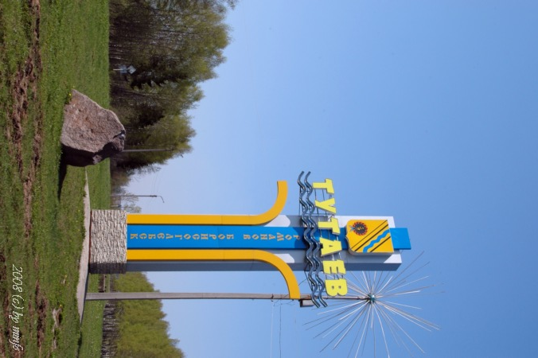

09-10 декабря 2011 года
г. Тутаев

Итоговый протокол Первенства г. Тутаева «Веселый дельфин».
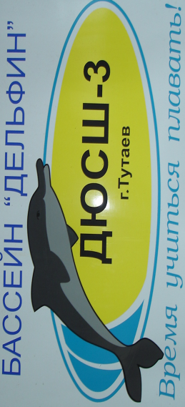

09-10.12.2011 ДЮСШ №3 п/б Дельфин 25 метров
200 м комплексное плавание женщины

1 Попович Даша 1997 3:01.90 л 3 Михайлов А.А.
2 Кеворкян Алина 1998 3:02.30 л 3 Панкратова Г.В.
3 Камкина Марина 1998 3:24.30 л 4 3 Панкратова Г.В.
4 Цветкова Настя 1999 3:41.71 51 1юн Панкратова Г.В.
5 Зайцева Анна 2000 3:49.00 46 1юн Панкратова Г.В.
6 Чумакова Лера 1999 3:53.10 43 1юн Панкратова Г.В.
7 Филоненко Катя 2000 3:57.97 40 Першина И.Д.
8 Климова Настя 2000 4:04.96 35 Панкратова Г.В.
Спиридонова Александра 2000 н/я Панкратова Г.В.

200 м комплексное плавание мужчины

1 Трусов Игорь 1998 2:44.15 84 3 Михайлов А.А.
2 Вовчук Олег 1995 3:01.08 л 3 Шалганова Т.В.
3 Бобриков Илья 1996 3:03.22 л 3 Панкратова Г.В.
4 Кеворкян Артем 1998 3:06.80 63 1юн Панкратова Г.В.
5 Привезенцев Илья1997 3:08.60 л 1юн Шалганова Т.В.
6 Румянцев Вова 1996 3:09.10 л 1юн Панкратова Г.В.
7 Антропов Кирилл1999 3:18.10 53 1юн Панкратова Г.В.
8 Волков Антон 1996 3:21.89 л 1юн Шалганова Т.В.
9 Першин Святослав1998 3:26.53 46 1юн Михайлов А.А.
10 Шишанов Дима 1998 3:28.73 45 1юн Шалганова Т.В.
11 Дубровин Никита1999 3:33.01 42 Михайлов А.А.
12 Гилев Саша 1999 3:47.20 32 Михайлов А.А.
13 Золотарев Павел1997 3:55.47 26 Шалганова Т.В.
Поляков Андрей 1998 со Панкратова Г.В.
Сенаторов Алексей1996 д/к Шалганова Т.В.
Невский Ярослав1996 д/к Шалганова Т.В.
Лифанов Рома 1999 д/к Шалганова Т.В.
Загорский Женя 1998 д/к Шалганова Т.В.
Лебедев Женя 1998 д/к Панкратова В.С.

100 м комплексное плавание мужчины

1 Шумилов Даниил2001 1:34.20 45 1юн Панкратова Г.В.
2 Луговкин Глеб 2000 1:36.58 41 Першина И.Д.
3 Кузнецов Сергей2000 1:37.65 39 Першина И.Д.
4 Кононов Даниил 2000 1:38.71 37 Першина И.Д.
5 Сулоев Артем 2000 1:43.75 29 Першина И.Д.
6 Жолобов Максим2000 1:57.20 14 Першина И.Д.
7 Капустин Егор 2001 1:59.10 12 Панкратова В.С.
8 Жаров Илья 2001 2:00.66 11 Панкратова Г.В.
9 Ипполитов Никита2002 2:01.34 10 Першина И.Д.
10 Закиров Эльдар 2000 2:01.67 10 Шалганова Т.В.
11 Шиянов Андрей 2003 2:01.79 9 Першина И.Д.
12 Смирнов Александр2001 2:02.73 9 Першина И.Д.
13 Сретенский Данниил2002 2:09.30 3 Першина И.Д.
Гвоздев Артем 2000 н/я Шалганова Т.В.

100 м баттерфляй мужчины

1 Калягинов Павел1995 1:07.66 л 2 Михайлов А.А
2 Сулоев Артем 2000 1:46.30 23 Першина И.Д.

100 м на спине мужчины

1 Копылов Иван 1995 1:06.66 л 2 Михайлов А.А.
2 Трусов Игорь 1998 1:12.53 88 3 Михайлов А.А.
3 Першин Святослав1998 1:28.60 54 1юн Михайлов А.А.
4 Кузнецов Сергей2000 1:36.20 41 Першина И.Д.
5 Смирнов Александр2001 1:51.70 19 Першина И.Д.
6 Шиянов Андрей 2003 2:02.30 9 Першина И.Д.
7 Ипполитов Никита2002 2:06.30 5 Першина И.Д.
Лебедев Женя 1998 Панкратова В.С.

100 м брасс женщины

1 Кеворкян Алина 1998 1:28.21 л 2 Панкратова Г.В.
2 Попович Даша 1997 1:29.78 л 2 Михайлов А.А.
3 Чумакова Лера 1999 1:49.05 58 1юн Панкратова Г.В.
4 Зайцева Анна 2000 1:54.90 50 1юн Панкратова Г.В.
5 Климова Настя 2000 1:57.60 46 1юн Панкратова Г.В.

100 м брасс мужчины

1 Колегаев Виталий1994 1:21.03 л 2 Михайлов А.А.
2 Вовчук Олег 1995 1:29.27 л 3 Шалганова Т.В.
3 Золотарев Павел1997 1:34.31 л 1юн Шалганова Т.В.
4 Антропов Кирилл1999 1:34.50 63 1юн Панкратова Г.В.
5 Кеворкян Артем 1998 1:35.80 61 1юн Панкратова Г.В.
6 Загорский Женя 1998 1:36.80 59 1юн Шалганова Т.В.
7 Невский Ярослав1996 1:36.96 л 1юн Шалганова Т.В.
8 Шумилов Даниил2001 1:48.70 41 Панкратова Г.В.
9 Капустин Егор 2001 2:00.20 25 Панкратова В.С.
10 Закиров Эльдар 2000 2:02.71 22 Шалганова Т.В.
11 Сретенский Данниил2002 2:02.78 22 Першина И.Д.
Поляков Андрей 1998 Панкратова Г.В.

100 м вольный стиль женщины

1 Камкина Марина 1998 1:22.47 л 1юн Панкратова Г.В.
2 Цветкова Настя 1999 1:23.52 66 1юн Панкратова Г.В.
3 Филоненко Катя 2000 1:40.50 36 Першина И.Д.
Спиридонова Александра2000 н/я Панкратова Г.В.

100 м вольный стиль мужчины

1 Копылов Иван 1995 1:00.86 л 2 Михайлов А.А.
2 Блохин Сергей 1988 1:01.48 л 2 Михайлов А.А.
3 Калягинов Павел1995 1:05.80 л 3 Михайлов А.А.
4 Бобриков Илья 1996 1:09.48 л 3 Панкратова Г.В.
5 Лапшин Сергей 1997 1:10.72 74 3 Панкратова Г.В.
6 Кадочников Валентин1996 1:11.30 л 3 Михайлов А.А.
7 Привезенцев Илья1997 1:16.50 л 1юн Шалганова Т.В.
8 Волков Антон 1996 1:18.98 л 1юн Шалганова Т.В.
9 Дубровин Никита1999 1:20.70 53 1юн Михайлов А.А.
10 Луговкин Глеб 2000 1:22.40 49 1юн Першина И.Д.
11 Кононов Даниил 2000 1:27.52 40 Першина И.Д.
12 Гилев Саша 1999 1:33.54 29 Михайлов А.А.
13 Жолобов Максим2000 1:37.70 22 Першина И.Д.
14 Жаров Илья 2001 1:55.85 3 Панкратова Г.В.
Румянцев Вова 1996 н/я л Панкратова Г.В.
Лифанов Рома 1999 Шалганова Т.В.
Гвоздев Артем 2000 Шалганова Т.В.

Гл. судья В.С. Панкратова
Гл. секретарь А.А. Михайлов

